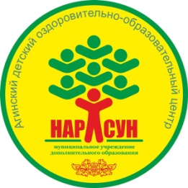
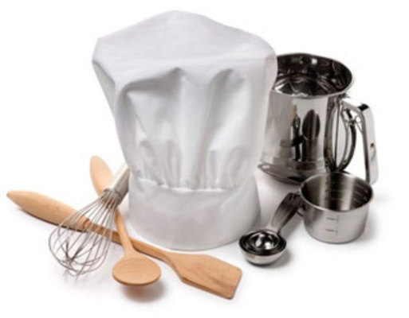
МЕНЮ на 24 июля 2026 года

Завтрак  Каша манная на молоке  Какао на молоке  Хлеб  Груши  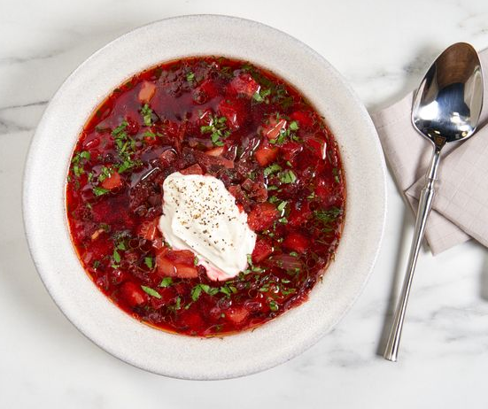  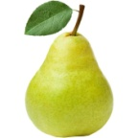  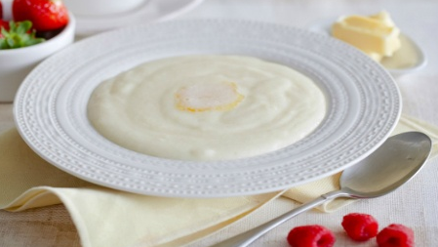 |  | Обед  Салат из отварной моркови с сыром  Борщ Сибирский с говядиной  Котлеты рыбные  Рагу из овощей  Напиток яблочный  Хлеб
Полдник  Булочка молочная  Ряженка |  | Ужин  Салат из б/к капусты, помидоров и огурцов  Пельмени отварные  Чай  Хлеб
Паужин  Напиток витаминный  Кондитерские изделия | 